[南京大学医学院附属金陵医院肿瘤内科论文遭疑](https://mp.weixin.qq.com/s?__biz=MzkyMjc5NDM3Nw==&mid=2247492586&idx=1&sn=8f6699458e805f873d062535c2c8d078&chksm=c03e372ff5b40f34a02f8594d6817ff2e5b73fd957e3a9aecf2fb9addfcc3225cf2061df1158&scene=126&sessionid=1742347005)

学术君[学术警示录](javascript:void(0);)2025-03-19 08:19:33浙江

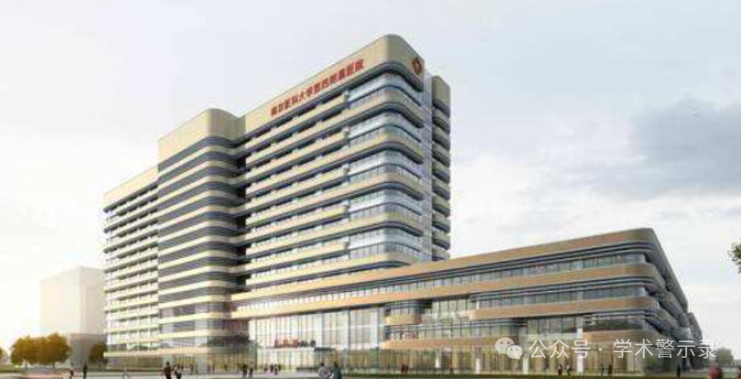

**论**

**文**

**信**

息

?

2015年，来自南京大学医学院附属金陵医院肿瘤内科的 Banzhou Pan , Bing Feng , Yitian Chen , Guichun Huang , Rui Wang , Longbang Chen , Haizhu Song （通讯作者）在 Oncotarget 期刊发表了一篇题目为：MiR-200b regulates autophagy associated with chemoresistance in human lung adenocarcinoma 的论文。该研究得到了中国国家自然科学基金（项目编号：81071806、81172106、81301914、81301913）和江苏省自然科学基金（项目编号：BK.2012371、BK20130698）的支持。

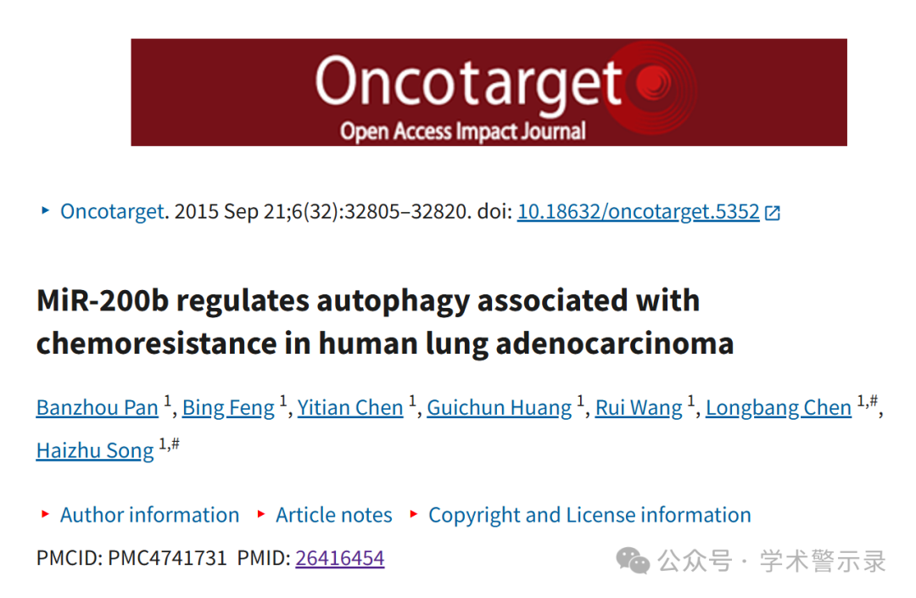

**质**

**疑**

**信**

**息**

?

2023年2月，国际著名职业学术打假人Hoya camphorifolia 在 Pubpeer 论坛发表评论：

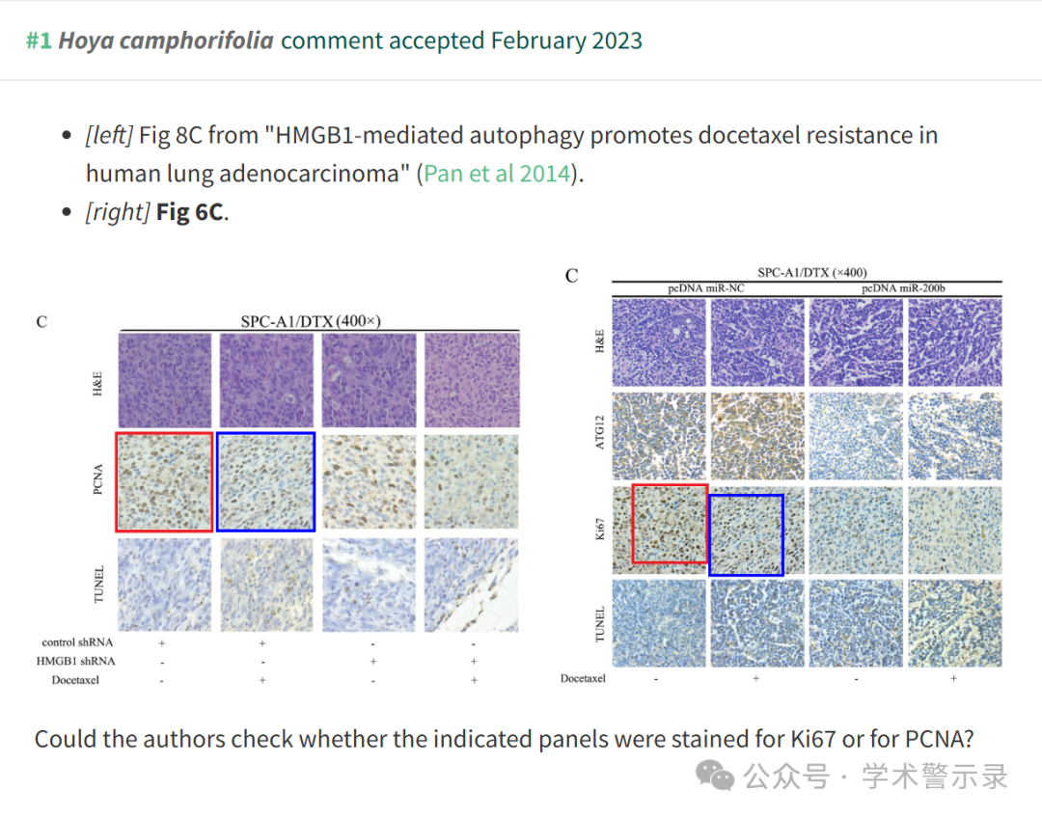

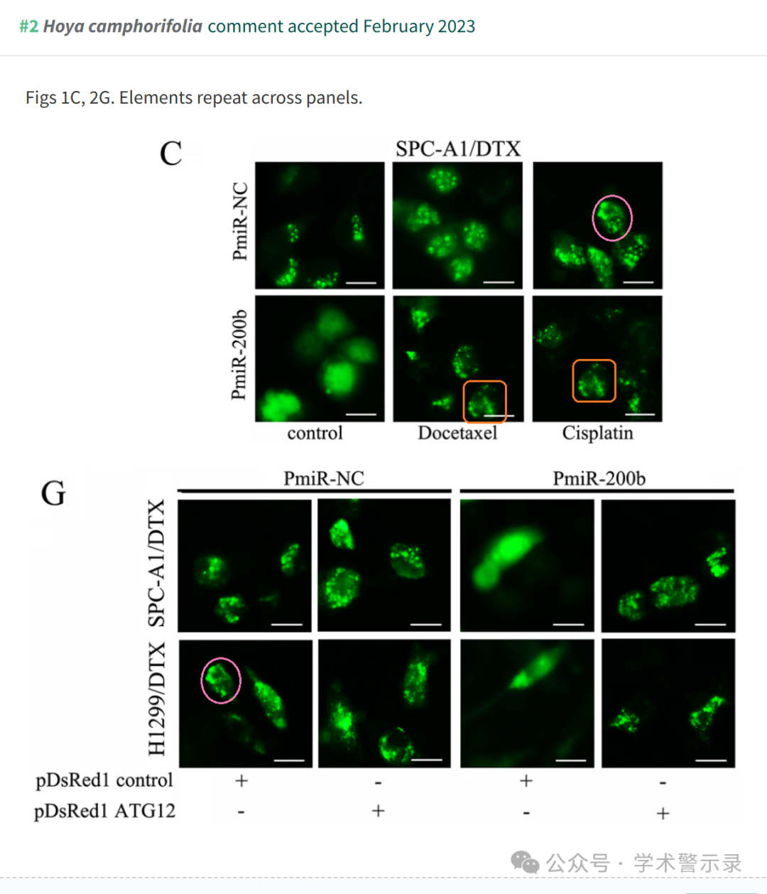

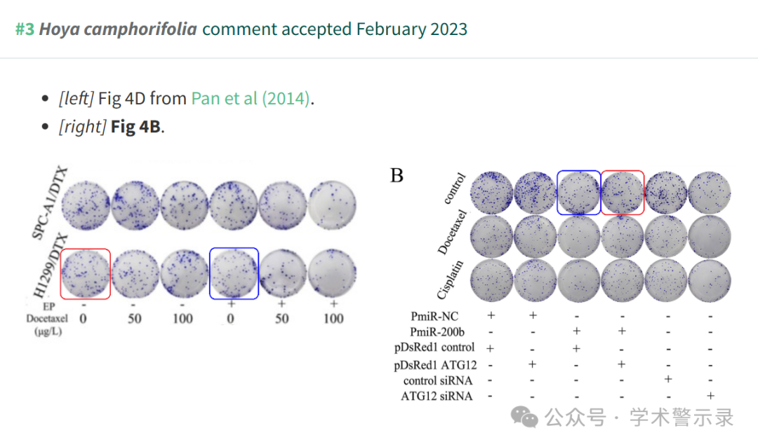

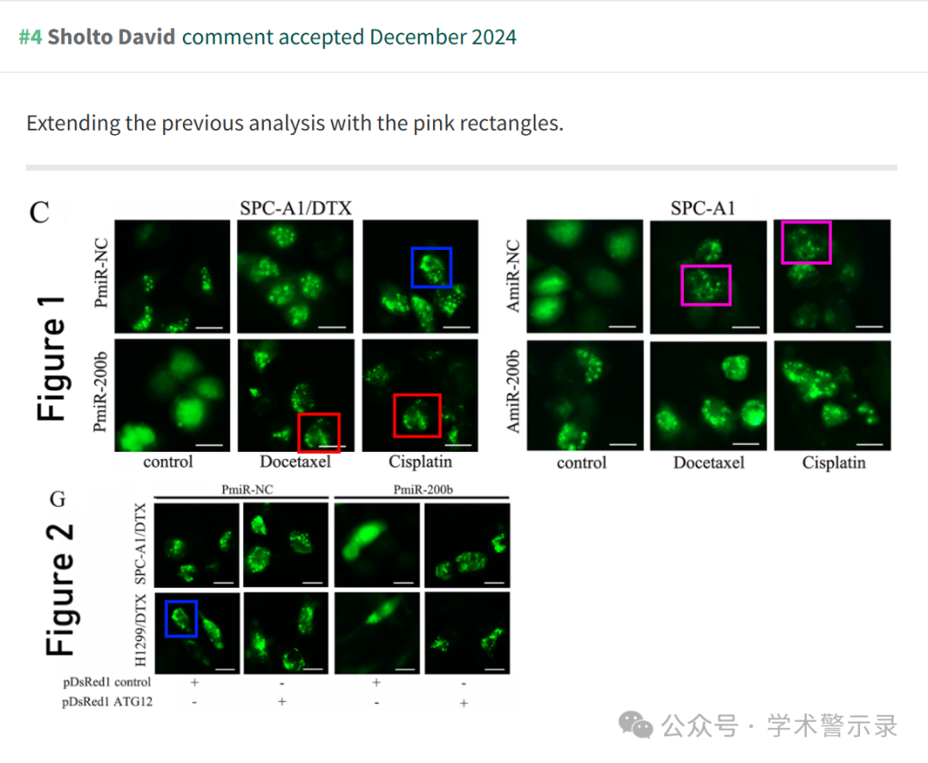

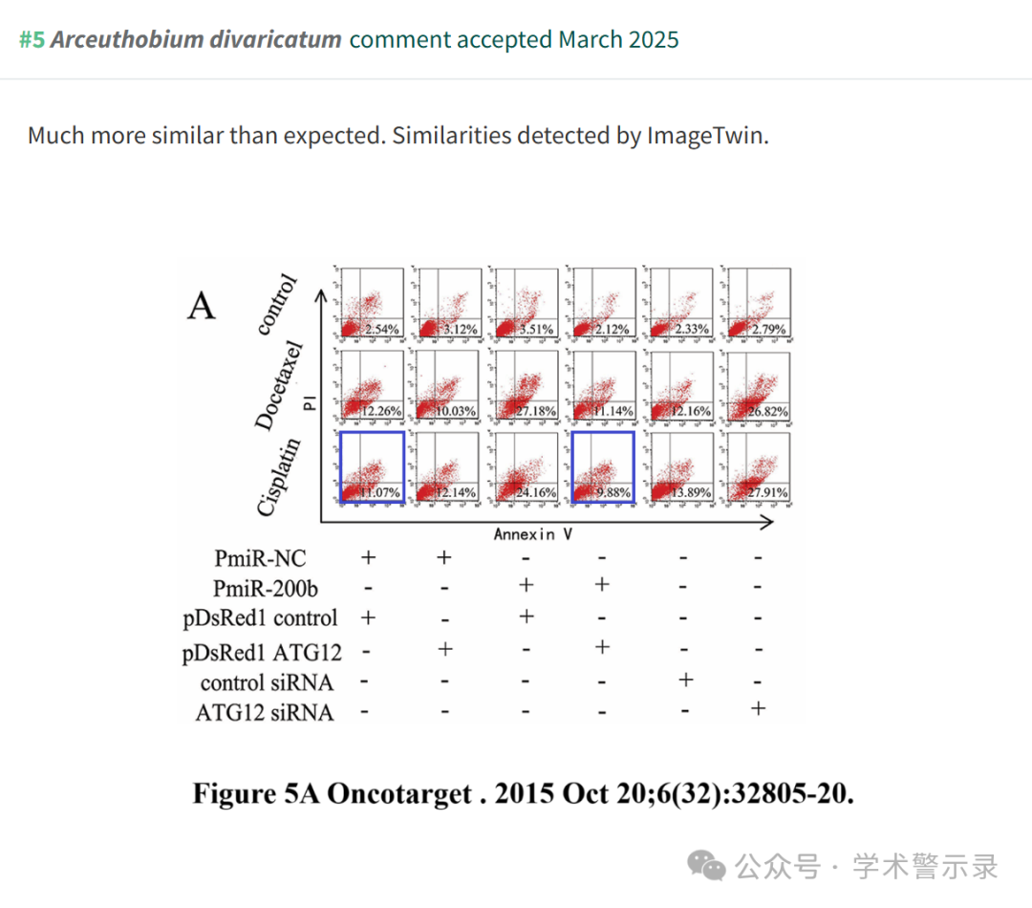

信息来源：

https://pubpeer.com/publications/A5D9064775FC4AEEC6489DC6791971

免责声明：

本文中的所有信息均源自学术网站及已公开资料。我们虽努力确保信息的准确性与完整性，但无法对此做出绝对保证。若发现纰漏或不实之处，请联系公众号后台。

